**S28 (M.tarig)**

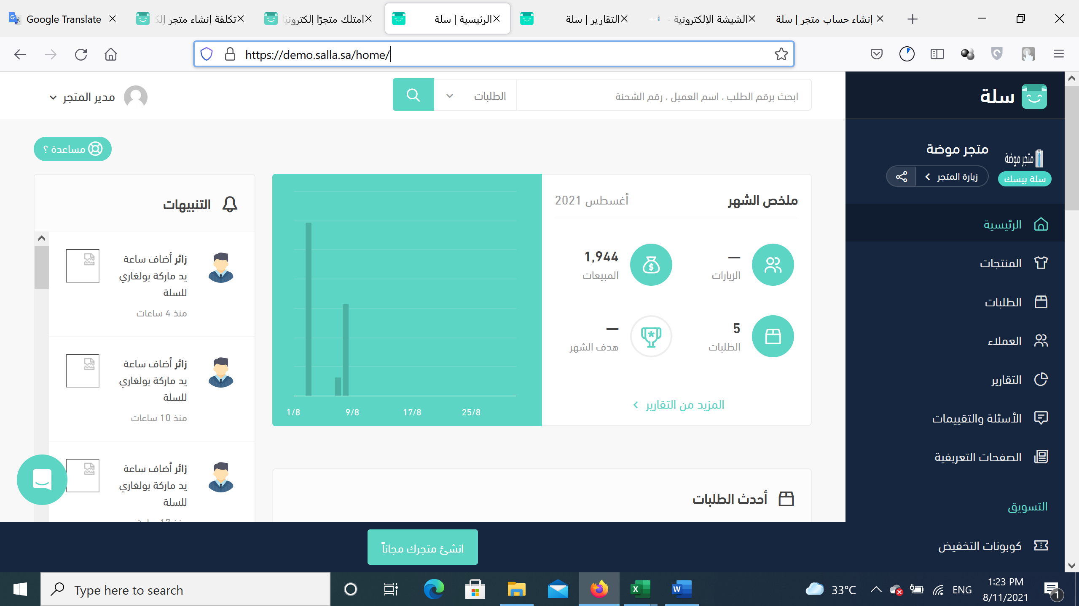

https://demo.salla.sa/home/